Прогрессовский отдел МБУК ВР «МЦБ» им. М.В. Наумова

+6

«Светлый край берез. Моя Родина»
(12 июня — День России)
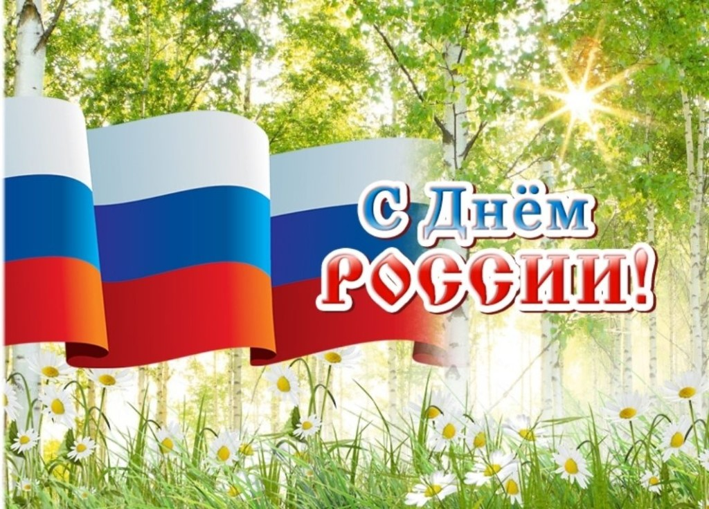

Подготовила:
Библиотекарь
Прогрессовского отдела
Воликова О.И

2023

Цель:
- воспитание бережного отношения к историческому прошлому и традициям России;

Задачи:
- создать эмоционально - положительную основу для развития патриотических чувств: любви и преданности Родине;
- развивать познавательный интерес, расширять кругозор в области государственной символики.

Ход мероприятия:

Библиотекарь:
Здравствуйте, дорогие ребята! А вы знаете ли вы, какие праздники мы празднуем летом? (Ответы детей) Вы совершенно правы. 12 июня для России значимая дата. В этот день вся страна празднует День России. Это один из самых молодых праздников государственного значения.
Эта дата днем независимости России была принята Борисом Ельциным - первым президентом России в 1994 году. В этот день президентом была принята декларация о государственном суверенитете России. Несколько позже День независимости России превратился просто в День России.
И сегодня нашу встречу, мы хотим посвятить нашей Родине – России.
Я предлагаю вам отправиться в путешествие по станциям, чтобы узнать много интересного о нашей России.
Каждая страна мира имеет свои символы, которые отражают историю народа. Это герб, флаг и гимн. Их ещё называют символами государственного суверенитета. Так же каждое государство имеет свою Конституцию, своего президента. Главный город страны – столица.
Нам необходимо разделиться на две команды и будем проходить по станциям. Итак мы с вами отправляемся на первую нашу станцию.

Станция 1. «Найди слово».
Найди и прочитай слова, которые имеют отношение к нашему государству (флаг, герб, гимн, президент, конституция, орел, столица).
Официальный символ власти, олицетворяющий суверенитет государства – (флаг).
Официальная эмблема государства, символ государства – (герб).
Торжественная песня, символ государства – (гимн).
Основной закон государства, определяющий общественное и государственное устройство – (конституция).
Главный город страны – (столица).
Выборный глава государства в современной России – (президент).
Какая птица изображена на гербе? (орел)

Библиотекарь:
А теперь давайте более подробно поговорим о флаге России.
Флаг России трёхцветный бело-сине-красный. Кто знает, что означает каждый цвет?
Белый цвет символизирует мир, чистоту совести, надежду и благородство.
Синий – небо, верность, духовность.
Красный – отвага, героизм, огонь, сила и воля к победе.

Станция 2. «Флаг».
Задача игроков – изготовить флаг России.
Перед каждой командой на расстоянии 5 метров стоят стулья, на которых лежат листы цветной бумаги, ножницы, клей, картон.
Задача первого игрока – добежать до стула, вырезать прямоугольник белого цвета – и вернуться к команде.
Второй игрок – вырезает прямоугольник синего цвета.
Третий игрок – вырезает прямоугольник красного цвета.
Четвёртый – наклеивает вырезанные прямоугольники в правильной последовательности на картон.
Пятый игрок – бежит до стула, берет флаг и приносит его команде.
Чья команда быстрее справится с заданием?
Но при выполнении всех этих заданий не забываем о технике безопасности при работе с ножницами.

Библиотекарь:
А знаете ли вы, ребята, почему Россию иногда называют ещё и словом«Русь»?
Существует много различных мнений, что именно обозначает это слово. Учёные долго спорили, но кто из них прав – никто не знает. Но далеко на Севере, за лесами и болотами, ещё встречаются деревни, где люди говорят по-старинному. Они называют «русью» светлое, солнечное место. Всё светлое так называют: русый парень, русая девушка – это значит светлые, с волосами золотистого цвета. Получается, что Россия – это светлое, солнечное место. Замечательное место для Родины.
Вот сколько загадок скрыто в нашей Родине.
И следующий наш конкурс – конкурс загадок. Все ваши отгадки будут иметь отношение к России.

Станция 3. «Загадочная».
Зимой, когда по снегу
Не катится телега,
В них лошадь запрягали.
А как их называли?
(Сани.)
Их в былые времена
Надевала вся страна.
Но теперь наденешь вряд ли
Ты из лыка липы ...
(Лапти.)
Праздник этот знаем мы –
Время проводов зимы.
Люди в эти дни должны
Веселиться, печь блины.
(Масленица.)
В озорные три струны
Все в России влюблены.
(Балалайка.)
Инструмент народный этот
С давних пор известен свету.
Только кнопочки ты тронь –
Запоёт легко ...
(Гармонь.)
Размалёваны подружки
И сидят внутри друг дружки.
Выпускаем их… и вот,
Получился хоровод.
(Матрёшка.)
Как хлеба и калачи,
Мы тебя пекли в печи.
Вот теперь гостей встречай,
Пышный русский ...
(Каравай.)
Упало солнышко в снега,
Влилась молочная река,
Плывут в горячую страну
Там делать в дырочках луну.
(Блины.)
Стоит Таня
В белом сарафане.
На стройной ножке,
В ушах – серёжки.
(Берёза.)
10. С городом этим
Трудно сравниться.
Главный в стране он,
Это – ...
(Столица.)
11.Когда в строю за рядом ряд
Шагают тысячи солдат
И движутся послушно
Ракеты, танки, пушки,
Друг другу люди говорят:
На Красной площади ...
(Парад.)
12.Он звучит торжественно,
Все встают приветственно –
Песню главную страны
Уважать мы все должны.
(Гимн.)
13.Он дополняет гимн и флаг,
Любой страны то главный знак.
У России он особый,
Ты назвать его попробуй.
(Герб.)
14.Раньше звали его стягом,
С ним идут парадным шагом,
Назовёт солдат любой
Символ славы боевой.
(Флаг.)

Библиотекарь:
Нам осталось поговорить о последнем символе Российского Государства — его гимне. Гимн исполняют и слушают стоя.
Гимн — главная государственная песня, в которой отражены народная любовь и патриотизм. По традициям принято, что музыка гимна — торжественная, эмоционально приподнятая, а слова — величавые, говорящие о стране, которую воспевают.
Конечно, как и у любой другой песни, у нее два автора. Поэт написал слова для песни, а композитор — музыку. С автором слов российского гимна вы все хорошо знакомы — это поэт Сергей Михалков.
Но в России много знаменитых поэтов и писателей. А так же существует множество сказок, автором которых является русский народ. И я предлагаю узнать, какая команда лучше знает литературные произведения.

Станция 5. «Литературная».
1. Назовите единственную героиню сказки «Репка», имя которой нам известно. (Жучка.)
2. Назовите деталь женского платья, в которой помещаются озёра, лебеди и другие элементы окружающей среды. (Рукава платья Царевны-лягушки.)
3. Какое настоящее имя у Царевны-лягушки? (Василиса Премудрая.)
4. Как называется швейная принадлежность, в которой таится смертельная опасность для сказочных персонажей, славящихся своим долголетием? (Игла.)
5. Какие сказочные персонажи А.С. Пушкина прожили вместе «тридцать лет и три года»? (Старик и старуха.)
6. Как звали персонажа сказки А.С. Пушкина, который превращался в шмеля, муху и комара? (Князь Гвидон.)
7. Назовите грозное оружие Соловья-разбойника. (Свист.)
8. Появлению какой сказки мы обязаны маленькой дочке К.И. Чуковского, которая не желала умываться? («Мойдодыр».)

Библиотекарь:
Богат и могуч русский язык. И сейчас мы проверим, кто из вас лучше им владеет.
Станция 6. «Руссовед».
Каждой команде предлагается список из 10 слов, в каждом слове допущено по одной ошибке. Ваша задача – найти и исправить эти ошибки. Чья команда быстрее справится с заданием.
КОРАНДАШ, КОНСТЕТУЦИЯ, ГЕРП, СТАЛИЦА, ПРИЗИДЕНТ, АТЛИЧНИК, ПРОФЕСИЯ, ПЕРИМЕНА, УЧИНИЦА, ПАРТФЕЛЬ.

Библиотекарь:
Наше мероприятие завершилось. Пройдет немного времени, вы станете взрослыми, будете работать, преумножая величие и могущество нашей страны, защищая ее от возможных невзгод и неприятностей, заботясь о ней, как о матери. Возможно, кто-то из вас станет крупным руководителем или даже президентом страны. И тогда вам придется решать многие трудные проблемы, но самая главная задача всех людей на Земле — помнить о том, что стран на свете много, а дом у нас один, общий, который называется — Россия.

Приложение:
Задание:
Найди и прочитай слова, которые имеют отношение к нашему государству
(подчеркни правильный ответ):
1. Официальный символ власти, олицетворяющий суверенитет государства – (флаг, гимн, герб).
2. Официальная эмблема государства, символ государства –
(герб, орел, конституция).
3. Торжественная песня, символ государства – (герб, гимн, столица).
4. Основной закон государства, определяющий общественное и государственное устройство – (флаг, герб, конституция).
5. Главный город страны – (столица, улица, президент).
6. Выборный глава государства в современной России – (президент, губернатор, мэр).
7. Какая птица изображена на гербе? - (ласточка, орел, грач)

Задание:
Найди и прочитай слова, которые имеют отношение к нашему государству
(подчеркни правильный ответ):
1. Официальный символ власти, олицетворяющий суверенитет государства – (флаг, гимн, герб).
2. Официальная эмблема государства, символ государства –
(герб, орел, конституция).
3. Торжественная песня, символ государства – (герб, гимн, столица).
4. Основной закон государства, определяющий общественное и государственное устройство – (флаг, герб, конституция).
5. Главный город страны – (столица, улица, президент).
6. Выборный глава государства в современной России – (президент, губернатор, мэр).
7. Какая птица изображена на гербе? - (ласточка, орел, грач)
Задание:
Каждой команде предлагается список из 10 слов, в каждом слове допущено по одной ошибке. Ваша задача – найти и исправить эти ошибки.
КОРАНДАШ
КОНСТЕТУЦИЯ
ГЕРП
СТАЛИЦА
ПРИЗИДЕНТ
АТЛИЧНИК
ПРОФЕСИЯ
ПЕРИМЕНА
УЧИНИЦА
ПАРТФЕЛЬ

Задание:
Каждой команде предлагается список из 10 слов, в каждом слове допущено по одной ошибке. Ваша задача – найти и исправить эти ошибки.
КОРАНДАШ
КОНСТЕТУЦИЯ
ГЕРП
СТАЛИЦА
ПРИЗИДЕНТ
АТЛИЧНИК
ПРОФЕСИЯ
ПЕРИМЕНА
УЧИНИЦА
ПАРТФЕЛЬ

